CHƯƠNGChuyên đề 11. CHỨNG MINH MỘT ĐIỂM DI ĐỘNG TRÊN MỘT ĐƯỜNG TRÒN HOẶC MỘT ĐƯỜNG THẲNG CỐ ĐỊNH
- Đặt vấn đề
Các yếu tố trong một hình thường liên quan chặt chẽ với nhau. Khi một điểm nào đó của hình di động khỏi vị trí ban đầu thì những yếu tố của hình sẽ biến đổi, kéo theo một điểm khác cũng di động theo. Việc xác định xem một điểm di động trên đường nào là một phần của bài toán quỹ tích sẽ học ở chương sau. Trong chuyên đề này ta chỉ xét phần đầu của bài toán quỹ tích, tức là xét xem một điểm có tính chất nào đó thì nó chuyển động trên đường nào?
Trong chương đường tròn ta quan tâm tới hai đường cơ bản là đường tròn và đường thẳng.
1. Muốn chứng minh một điểm M di động trên một đường tròn ta phải làm hai việc:
- Xác định một điểm cố định trong hình
- Chứng minh điểm M cách điểm cố định này một khoảng không đổi.
2. Muốn chứng minh một điểm M di động trên một đường thẳng ta có thể:
- Chứng minh điểm M cách đều hai đầu của một đoạn thẳng cho trước
Khi đó điểm M sẽ di động trên đường trung trực của đoạn thẳng ấy
- Chứng minh điểm M cách đều hai cạnh của một góc cho trước
Khi đó điểm M sẽ di động trên tia phân giác của góc ấy.
- Chứng minh điểm M cách đều một đường thẳng song song với một đường thẳng cho trước và cách đường thẳng ấy một khoảng cho trước.
Khi đó điểm M sẽ di động trên một đường thẳng song song với một đường thẳng cho trước và cách đường thẳng ấy một khoảng cho trước.
Ngoài ra, còn có thể vận dụng tính chất: qua một điểm cho trước có thể vẽ được một và chỉ một đường thẳng vuông góc (hoặc song song) với một đường thẳng cho trước.
- Một số ví dụ
Ví dụ 1. Cho đường tròn , dây . Khi dây AB di động trong đường tròn thì trung điểm M của nó di động trên đường nào?
Giải
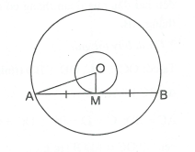
Tìm cách giải
Trong hình đã có một điểm O cố định. Ta chỉ cần xác định xem điểm M cách điểm O một khoảng là bao nhiêu?
Trình bày lời giải
Ta có
Suy ra (định lí đường kính đi qua trung điểm của một dây)
Xét vuông tại M ta có:
Vậy điểm M di động trên đường tròn
Ví dụ 2. Cho đường tròn và một dây AB cố định. Lấy điểm M di động trên đường tròn. Vẽ hình bình hành ABMN. Hỏi điểm N di động trên đường nào?
Giải
Vẽ hình bình hành ABOK
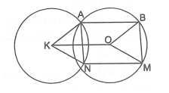
Vì A, B, O cố định nên K cố định.
Ta có (vì cùng song song với AB)
(vì cùng bằng AB)
Vậy tứ giác MNKO là hình bình hành.
Suy ra (không đổi)
Vì K cố định nên N di động trên đường tròn
Nhận xét: Trong hình có ba điểm cố định là A, B, O. Điểm N không cách đều điểm nào trong ba điểm đó. Vì thế ta vẽ hình phụ để tìm điểm cố định thứ tư là điểm K. Khi đó chỉ còn phải chứng minh KN có độ dài không đổi.
Ví dụ 3. Cho trước đoạn thẳng AB. Đường tròn thay đổi có bán kính . Vẽ các tiếp tuyến AC và BD. Cho biết , hỏi tâm O di động trên đường nào?
Giải
Tìm cách giải
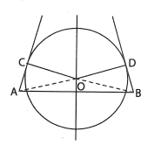
Vẽ vài vị trí của điểm O, ta thấy chúng tẳng hàng và các điểm O này luôn cách đều hai đầu của đoạn thẳng cố định nên ta nghĩ đến đường trung trực của đoạn thẳng AB.
Trình bày lời giải
Ta có:, (tính chất của tiếp tuyến).
và có:
;;
Nên
Suy ra
Điểm O cách đều hai đầu của đoạn thẳng AB cố định nên điểm O di động trên đường trung trực của AB
Ví dụ 4. Cho hai đường thẳng song song và cách nhau một khoảng. Một đường tròn tiếp xúc với và . Hỏi điểm O di động trên đường nào?
Giải
Tìm cách giải
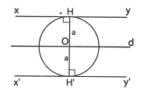
Vẽ vài vị trí của điểm O ta thấy chúng thẳng hàng và nằm trên một đường thẳng song song với hai đường thẳng đã cho.
Trình bày lời giải
Gọi H và là các tiếp điểm của đường tròn trên và .
Ta có ,
Vì nên ba điểm H, O,thẳng hàng
Ta có
Điểm O cách đều hai đường thẳng song song và một khoảng bằng nên O di động trên đường thẳng và cách mỗi đường đó một khoảng bằng
Ví dụ 5. Cho đường tròn và một điểm A cố định không trùng với tâm O. Qua A vẽ một đường thẳng không đi qua tâm cắt đường tròn tại B và C. Các tiếp tuyến B và C của đường tròn cắt nhau tại M. Hỏi điểm M di động trên đường nào?
Giải
Từ M vẽ đường thẳng , cắt OA tại H.
Ta có và MO là tia phân giác của góc BMC
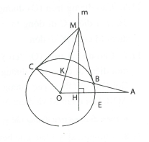
Từ đó suy ra
Suy ra
Do đó
Xét vuông tại C, có CK là đường cao, ta có:
Từ và suy ra (không đổi)
Vậy H là một điểm cố định trên tia OA.
Suy ra điểm M di động trên đường thẳng tại H

- Bài tập vận dụng
Điểm di động trên đường tròn
11.1. Cho đoạn thẳng AB và điểm K nằm giữa A và B. Một tia Kx quay quanh K, trên Kx lấy đểm M sao cho . Hỏi điểm M di động trên đường nào?

11.2. Cho đường tròn . Từ một điểm M di động nằm ngoài đường tròn vẽ các tiếp tuyến MA, MB với đường tròn tạo thành một góc bằng cho trước. Hỏi điểm M di động trên đường nào?

11.3. Cho đường tròn . Trên đường tròn lấy một điểm A cố định và một điểm B di động. Từ A vẽ tiếp tuyến xy. Đường thẳng vẽ từ B vuông góc với xy và đường thẳng vẽ từ O vuông góc với AB cắt nhau tại M. Hỏi điểm M di động trên đường nào?

11.4 Cho tam giác ABC, cạnh cố định và . Tia phân giác của góc B cắt cạnh AC tại M. Hỏi điểm M di động trên đường nào?

11.5. Cho đường tròn . Trên đường tròn lấy một điểm A cố định và một điểm B di động. Gọi C là điểm đối xứng của O qua AB. Hỏi trọng tâm G của tam giác ABC di động trên đường nào?

11.6.. Cho đường tròn đường kính AB. Từ A vẽ tiếp tuyến xy với đường tròn. Từ một điểm C di động trên đường tròn vẽ và . Hỏi trung điểm M của HK di động trên đường nào?

11.7. Cho đường tròn và một điểm A cố định cách O là . Gọi B là một điểm di động trên đường tròn sao cho ba điểm A, O, B không thẳng hàng. Gọi OM và ON là các đường phân giác trong và ngoài tại điểm O của tam giác AOB. Hỏi điểm M và điểm N di động trên đường nào?

Điểm di động trên đường thẳng
11.8. Cho góc khác góc bẹt. Đường tròn tiếp xúc với hai cạnh Ox và Oy. Hỏi điểm K di động trên đường nào?

11.9. Cho đường tròn và một điểm A cố định. Gọi B là một điểm di động trên đường tròn sao cho A, O, B không thẳng hàng. Qua O vẽ một đường thẳng vuông góc với AB cắt tiếp tuyến Bx của đường tròn tại M. Hỏi điểm M di động trên đường nào?
.
11.10. Cho đường tròn đường kính AB. Trên tia đối của tia BA lấy một điểm C. Vẽ đường tròn . Tiếp tuyến chung của hai đường tròn tiếp xúc với đường tròn tại D, tiếp xúc với đường tròn tại E. Chứng minh rằng C di động trên tia đối của tia BA thì điểm E di động trên một đường thẳng cố định.

11.11. Cho hai điểm cố định A và B. Vẽ các đường tròn và cùng nhau đi qua A và B. Vẽ dây AC của đường tròn tiếp xúc với đường tròn tại A. Vẽ dây AD của đường tròn tiếp xúc với đường tròn tại A. Qua O vẽ một đường thẳng vuông góc với AB. Qua vẽ một đường thẳng vuông góc với AD, hai đường thẳng này cắt nhau tại M. Hỏi khi hai đường tròn và thay đổi nhưng luôn đi qua A và B thì điểm M di động trên đường nào?

11.12. Cho đường tròn và một điểm A cố định trên đường tròn đó. Từ A vẽ tiếp tuyến xy, trên đó lấy điểm M di động. Từ M vẽ tiếp tuyến thứ hai với đường tròn với tiếp điểm B.
a) Gọi K là tâm đường tròn ngoại tiếp tam giác MAB. Hỏi khi điểm M di động trên xy thì điểm K di động trên đường nào?
b) Gọi H là trực tâm của tam giác MAB. Hỏi khi điểm M di động trên xy thì điểm H di động trên đường nào?

HƯỚNG DẪN GIẢI - ĐÁP SỐ
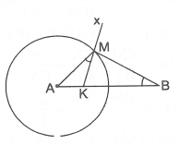
11.1. (g.g)
(không đổi)
Vì A cố định nên điểm M di động trên đường tròn

11.2. Vẽ bán kính OA, ta có
Theo tính chất tiếp tuyến cắt nhau, ta có
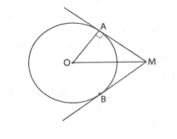
Xét vuông tại A ta có:
(không đổi)
Vì điểm O cố định nên điểm M di động trên đường tròn

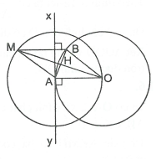
11.3. Vì xy là tiếp tuyến nên
Mặt khác, nên
Suy ra (so le trong).
Gọi H là giao điểm của OM và AB
Ta có (g.c.g)
Tứ giác có và nên là hình bình hành
Suy ra (không đổi)
Vì điểm A cố định nên điểm M di động trên đường tròn

11.4. Xétcó BM là đường phân giác nên
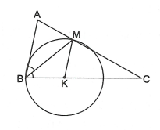
Suy ra hay
Từ M vẽ
Ta có
Do đó
Suy ra ;
Vậy K là một điểm cố định trên tia CB
Suy ra điểm M di động trên đường tròn
Nhận xét: Từ hai điểm cố định trong đề bài là B và C ta đã tạo ra một điểm K cố định rồi tính khoảng cách KM từ đó suy ra điểm M di động trên đường tròn

11.5. Gọi H là giao điểm của OC và AB
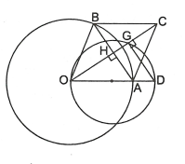
Vì C và O đối xứng qua AB nên nên . Suy ra
Ta có G là trọng tâm của nên ba điểm C,G,H thẳng hàng và
Vẽ (D thuộc tia đối của tia AO)
Theo định lí Ta-lét ta có . Vậy (không đổi)
Do AO cố định nên D cố định, đoạn thẳng OD cố định.
Xét vuông tại G, cạnh huyền OD cố định nên điểm G di động trên đường tròn đường kính OD.
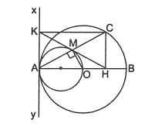
11.6. Ta có (tính chất của tiếp tuyến), ,
Tứ giác AKMH có ba góc vuông tạo nên hình chữ nhật
Suy ra hai đường chéo AC và HK cắt nhau tại trung điểm mỗi đường.
Do đó trung điểm M của HK cũng là trung điểm M của AC.
Suy ra
Xét vuông tại M có AO là cạnh huyền nên điểm M di động trên đường tròn đường kính AO

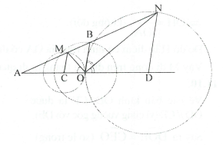
11.7. Xét có OM là đường phân giác trong nên
Theo tính chất của tỉ lệ thức ta có:
hay
Vẽ MC và ND song song với OB (C và D thuộc đường thẳng AO)
Xét có nên. Do đó
Vậy C là một điểm cố định trên tia AO.
Áp dụng hệ quả của định lí Ta-lét ta có
Vậy
Vì điểm C cố định nên điểm M di động trên đường tròn
Dùng tính chất đường phân giác ngoài, ta tính được suy ra điểm D cố định trên tia AO
Dùng hệ quả định lí Ta-lét ta tính được DN=6cm
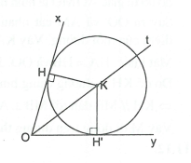
Do đó điểm N di động trên đường tròn

11.8. Gọi H và là các tiếp điểm của đường tròn (K) trên các cạnh Ox, Oy.
Ta có ; và nên điểm K cách đều hai cạnh của góc xOy do đó điểm K di động trên tia phân giác của góc xOy do đó điểm K di động trên tia phân giác của góc xOy

11.9. Từ M vẽ đường thẳng đường thẳng cắt OA tại H
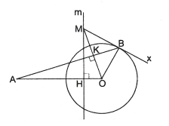
(g.g)
Suy ra
Xét có (tính chất của tiếp tuyến), BK là đường cao nên:
Từ và suy ra
(không đổi)
Do đó H là điểm cố định trên tia OA cố định
Vậy M di động trên đường thẳng m đi qua H và
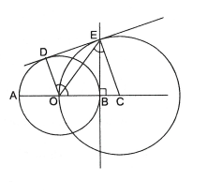
11.10. Vẽ bán kính OD, CE ta được (vì cùng vuông góc với DE)
Suy ra: (so le trong)
Mà ( vì cân)
Nên
Do đó: (c.g.c)
Suy ra
Vì OB cố định nên điểm E di động trên một đường thẳng cố định là đường thẳng vuông góc với OB tại B.

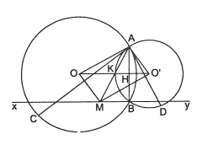
11.11. Ta có (tính chất của tiếp tuyến), , suy ra
Chứng minh tương tự ta được , do đó tứ giác là hình bình hành.
Suy ra và cắt nhau tại trung điểm của mỗi đường.
Vậy
Mặt khác và (tính chất dây chung)
Do đó KH là đường trung bình của tam giác ABM
dẫn tới tại B
Vậy M di động trên đường thẳng tại B

11.12.
a) Ta có ; (tính chất của tiếp tuyến)
Gọi K là trung điểm của OM
Các và vuông tại A và B nên
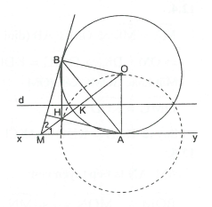
Vậy K là tâm đường tròn ngoại tiếp
Điểm K cách đều hai đầu đoạn thẳng OA nên điểm K di động trên đường trung trực d của OA
b) Ta có (vì cùng vuông góc với xy); (vì cùng vuông góc với MB).
Suy ra tứ giác OAHB là hình bình hành.
Hình bình hành này có nên là hình thoi
Do đó
Vì điểm A cố định nên điểm H di động trên đường tròn

